Муниципальное бюджетное дошкольное образовательное

учреждение «Детский сад № 5»

муниципального образования городской округ Ялта

Республики Крым

**Тематическое развлечение по пожарной безопасности**

для воспитанников разновозрастной группы (от 3 до 7 лет)

**Тема: «Спички детям – не игрушка!»**

Разработала и провела:

воспитатель 1 кв. категории

Елхина И.В.

г. Ялта

2022 год

**Тематическое развлечение по пожарной безопасности**

для воспитанников разновозрастной группы (от 3 до 7 лет)

**Тема: «Спички детям – не игрушка!»**

**Цель:** Закрепление знаний о пожарной безопасности, детей дошкольного возраста.

**Задачи:**

Обучающие:

- сформировать знания детей о правилах соблюдения пожарной безопасности, о причинах возникновения пожара;

- расширить представление детей об источниках опасности в быту, природе, через экспериментальную деятельность.

Развивающие:

- формировать представления детей об опасных для человека ситуациях и способах поведения в них;

- развивать речи; память, логическое мышление;

- развивать физические качества (быстроту, ловкость, координацию движений), через игровую деятельность.

Воспитательные:

- воспитывать ответственность за себя и за жизнь своих близких;

- создать эмоционально-комфортные условия во время развлечения на свежем воздухе.

**Интеграция образовательных областей:** «Познавательное развитие», «Социально-коммуникативное развитие», «Речевое развитие», «Физическое развитие».

**Предварительная работа:** беседа с детьми о причинах возникновения пожара;рассказ воспитателя на тему: «Огонь друг или враг?»

рассматривание картинок о профессии пожарного; чтение художественной литературы: С. Маршак «Кошкин дом»,К. Чуковский «Путаница», С. Маршак «Рассказ о неизвестном герое».

**Методы и приёмы:** наглядный;словестный;игровой.

**Материал и оборудование:** ноутбук, запись аудио песен: «Пожарная машина», «Доблестные пожарные», обруч, ткань красного цвета, 2 лавочки, коляска, мягкие игрушки (по количеству детей), таз с водой, 2 одноразовых стаканчика, 6 скакалок.

**Оборудование для проведения экспериментов:** плотная ткать, тонкая ткань, предметы легковоспламеняющиеся, 2 лейки с водой, ведро с песком, таз с водой, 3 тарелки, поднос, бумага, спички, шишки сосновые, хвоя, сухая трава.

**Ход развлечения**

**Воспитатель.** Ребята, здравствуйте! Сегодня я расскажу о нём … На него

можно смотреть без конца. Он бывает красивый, а бывает и страшный. Он

бывает полезный, а бывает опасный. Бывает он другом, а бывает врагом.

Хотите узнать, что это и почему он бывает такой разный? Тогда слушайте

мои подсказки.

Лесом он бежит, как зверь,

Сжёг, как спичку высокую ель.

Но на пути его встала вода –

Стих и угас навсегда.

**Дети:** Огонь.

**Воспитатель.** Правильно, говорить мы будем об огне.

Люди силу и мощь ощутили

С той поры, как огонь приручили.

Но бывает огонь и другим –

Не согреет ладошек он ваших,

Превращается всё в пепел и дым.

И жесток он, и грозен, и страшен.

- Ребята, сейчас вам надо будет показать, как можно потушить огонь.

**Эксперимент «Потуши огонь водой».**

Воспитатель в глубокой тарелке поджигает шишку, хвою. Два ребёнка,

старшей группы аккуратно заливает водой из леек - огонь.

**Вывод:** огонь можно потушить с помощью воды.

**Эксперимент «Потуши огонь песком».**

Воспитатель в глубокой тарелке поджигает шишку, хвою, легко

воспламеняющиеся предметы. Ребёнок старшей группы осторожно

совочком засыпает песком огонь.

**Вывод:** огонь можно потушить песком.

**Эксперимент «Огонь без кислорода».**

Воспитатель в глубокой тарелке поджигает хвою, мелкие сухие палочки. Ребёнок старшей группы (с помощью воспитателя) осторожно накрывают огонь клочком сухой ткани. Ткань мгновенно сгорает. Затем берут плотную ткань, хорошо смачивают водой и осторожно накрывают огонь. Через 1 минуту поднимают ткань, огонь потух, и ткань не сгорела.

**Вывод:** огонь можно потушить с помощью мокрой, плотной ткани, оставив его без кислорода.

**Воспитатель:** Если близко телефон

И тебе доступен он,

Нужно 101 набрать

И пожарных нам позвать!

**Эстафета «Юные пожарные»**

На линии старта стоят две команды, между ними таз с водой. На расстоянии 5-6 м. макет с изображением огня. Первые игроки каждой команды берут в руки одноразовый стаканчик, и по команде воспитателя набирают воды с тазика, бегут к огню, выливают воду возле огня, в обруч. Возвращаются к команде, передают стаканчик следующему игроку.

**Воспитатель:** Ребята, какими качествами должны обладать люди, работающие в пожарной охране?

**Ответы детей:** Сильными, смелыми, отважными и т. д.

**Воспитатель:** Да, всё верно! Пожарные, должны не бояться работать в задымлённом помещении, или огне, так как им приходится выносить людей с пожара. Спасая жизни другим людям, они рискуют своей жизнью. А это могут сделать только смелые, сильные люди.

**Эстафета «Вынеси зверей из пожара»**

Дети выстраиваются в две команды, по равному количеству игроков. На расстоянии 6 м. стоит корзина с игрушками зверей. Первый игрок ложится животом на гимнастическую лавку, подтягиваясь руками, проползает до конца лавки. Подбегает к корзине с игрушками берёт одну и таким же образом возвращается к команде, кладёт игрушку в коляску. После этого эстафету продолжает следующий игрок, игра продолжается пока не закончатся игрушки в корзине.

**Дидактическая игра «Слушай внимательно»**

Воспитатель задаёт вопросы, а если дети согласны, должны отвечать хором: «Это я, это я, это все мои друзья».

- Кто, услышав запах гари, сообщает о пожаре?

- Кто из вас, заметив дым, закричит: «Пожар, горим»?

- Кто из вас шалит с огнём утром, вечером и днём?

- Кто, почуяв газ в квартире, открывает окна, двери?

- кто от маленькой сестрички незаметно прячет спички?

- Кто костров не разжигает и другим не разрешает?

- Кто из вас шалит с огнём? Признавайтесь честно в том.

**Воспитатель:** Сам огонь не разжигай и другим не позволяй.

Даже крошка-огонёк от пожара не далёк.

**Игровая ситуация «Разверни пожарный рукав»**

Воспитатель раздаёт по одной скакалке детям. По команде, ребята, наматывают вокруг руки скакалку. Победит тот, кто намотает скакалку быстрее.

**Воспитатель.** Ребята, вы, все справились с заданиями, молодцы! Но самое главное, не забывайте о соблюдение правил противопожарной безопасности, и огненная беда никогда не придёт к вам в дом.

Для забавы, для игры спичек в руки не бери.

Не шути, дружок, с огнём, чтобы не жалеть потом!

**Эксперимент «Потуши огонь водой»**

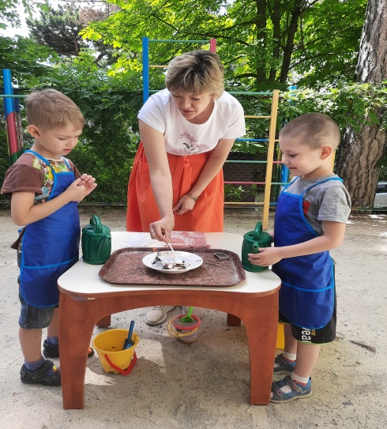 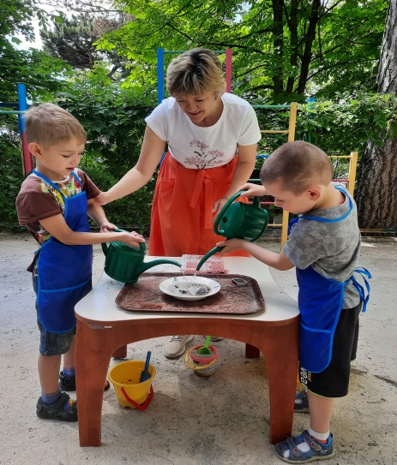 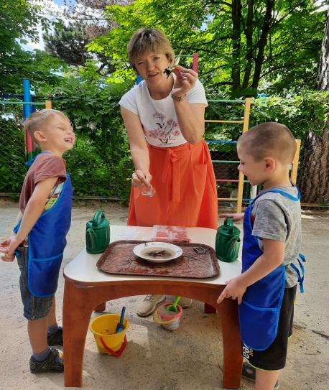

**Эксперимент «Потуши огонь песком»**

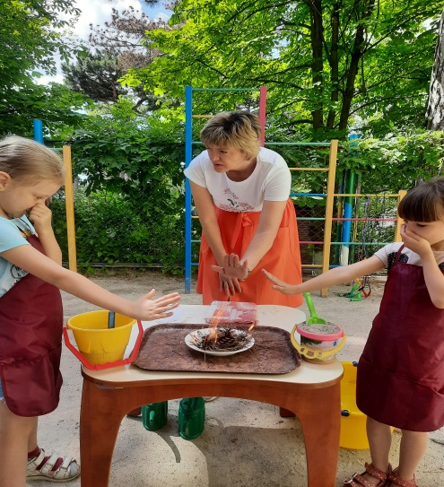 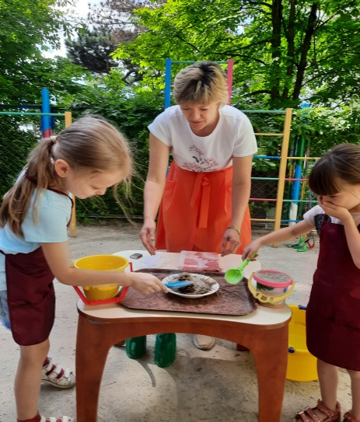 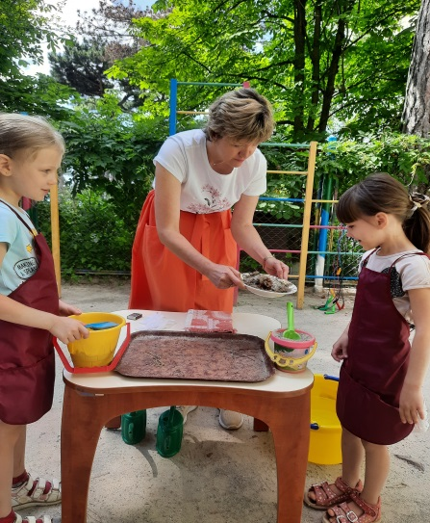

**Эксперимент «Огонь без кислорода»**

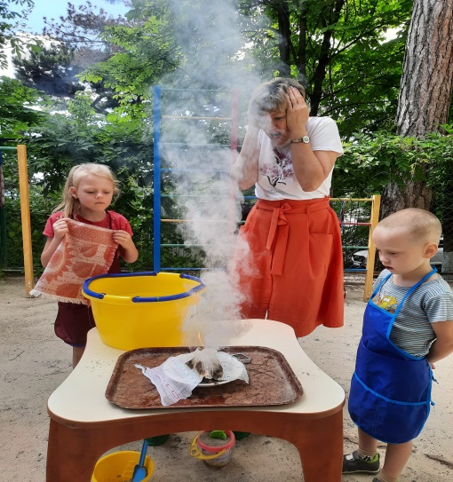 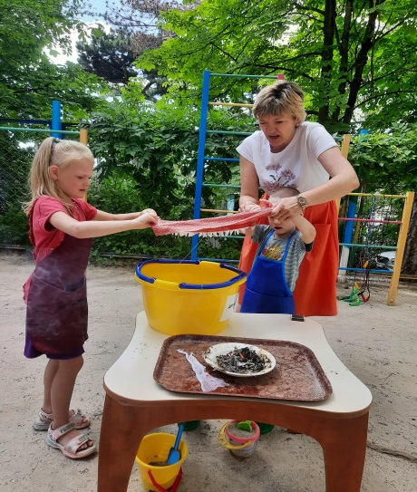 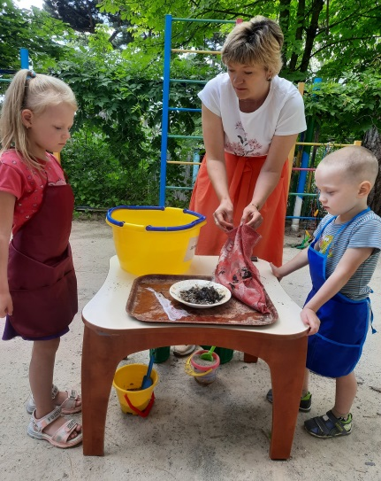

**Эстафета «Юные пожарные»**

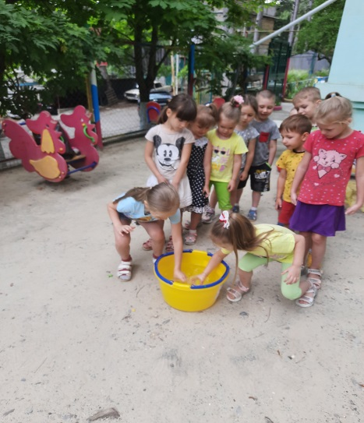 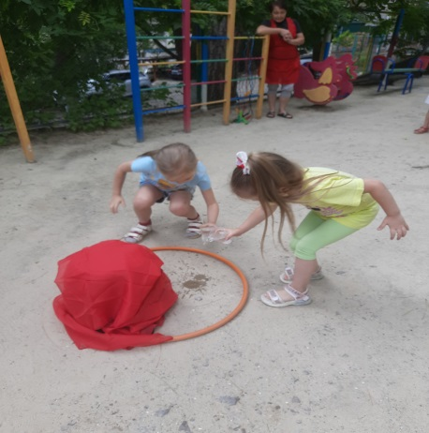 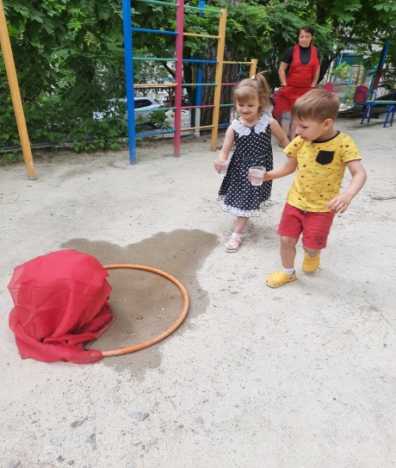

**Эстафета «Вынеси зверей из пожара»**

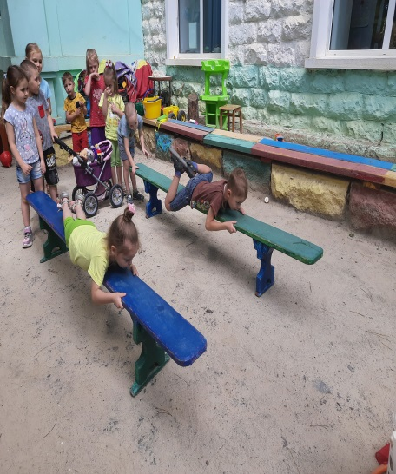 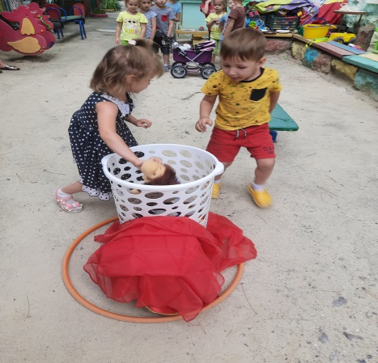 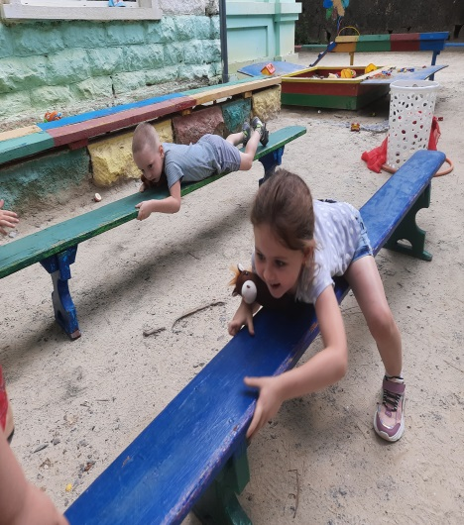

**Игровая ситуация «Разверни пожарный рукав»**

